深 圳 大 学 实 验 报 告

课程名称： 计算机导论

实验项目名称： 文字信息处理

学院： 计算机与软件学院

专业： 信息与计算科学（数学与计算机科学实验班）

指导教师： 徐萌

报告人：王曦 学号：2021192010 班级： 数计01班

实验时间： 2021.10.09

实验报告提交时间： 2021.10.15

教务部制
实验目的与要求：
1. 掌握文档的编辑操作技能。
2. 掌握文档的格式化操作方法。
3. 掌握图文混排方法、艺术字设计和数学公式编辑。
4. 掌握表格处理方法。
5. 掌握页面设置、分栏和分节技术。
6. 掌握样式设置、引用和目录、修订和批注的操作方法。
方法、步骤：
1.格式刷的使用
1.1 单次使用格式刷
现有一段文字，其中第一段的第一句有下划线，希望第二段的第一句也有下划线。
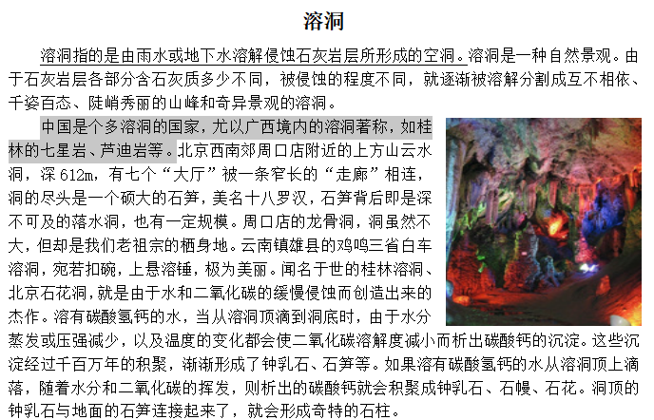
1.1.1 选中第一段的划线部分，在“开始”选项卡中单击“格式刷”。
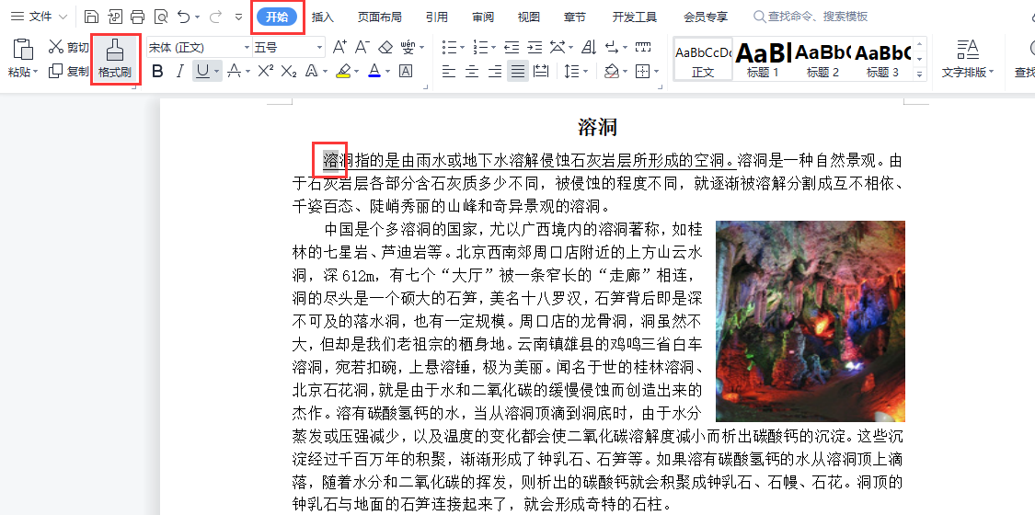
1.1.2 在格式刷状态下选中第二段的第一句即可。
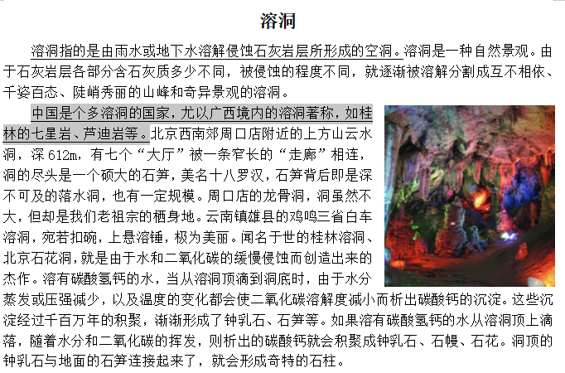

1.2 多次使用格式刷
现有一段文字，希望将其所有数字的颜色换为红色。
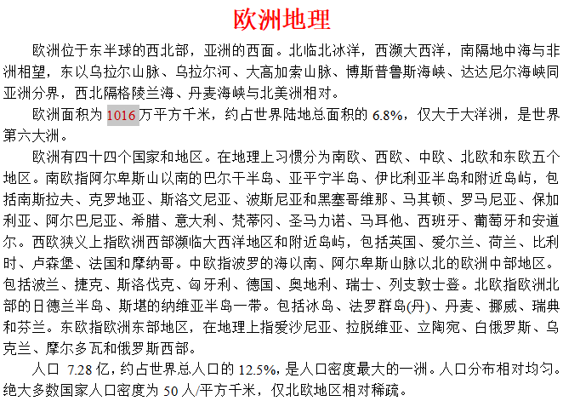
1.2.1 选中红色的数字，在“开始”选项卡中双击“格式刷”。
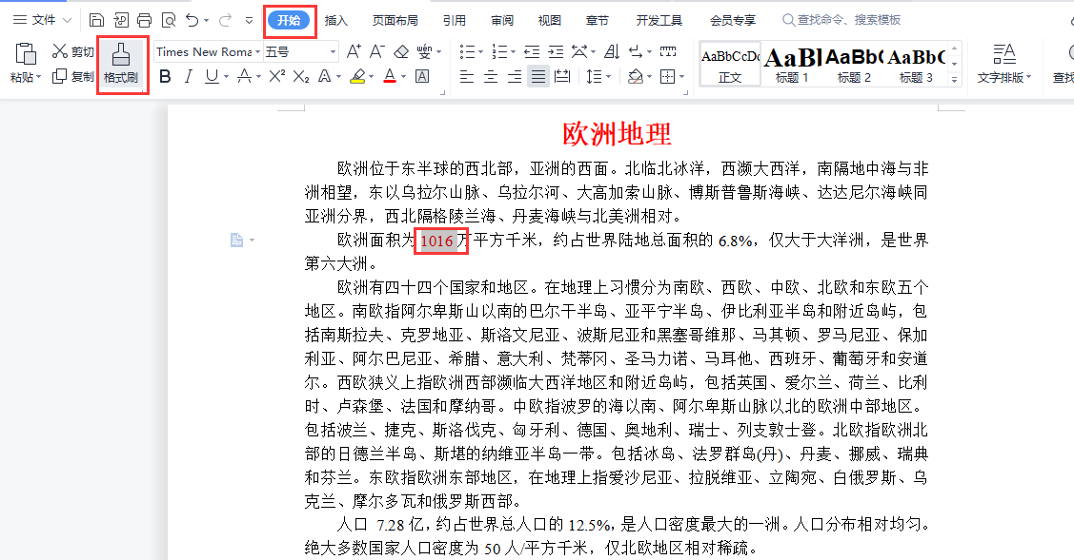

1.2.2 在格式刷状态下选中数字即可。
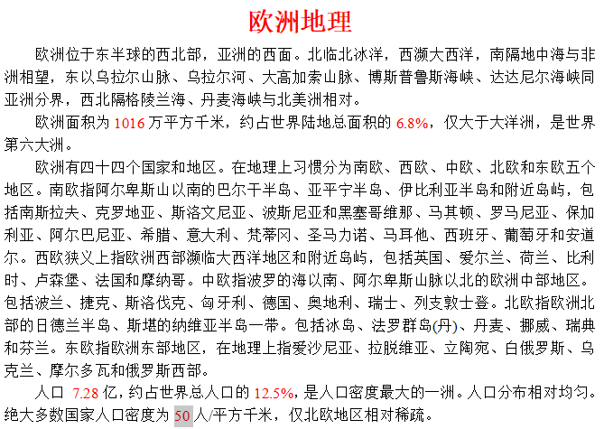
1.2.3 再次单击“格式刷”即可退出格式刷。

2.用“查找和替换”来批量替换邮箱。
3.在“字体”面板中给节标题添加下划线、设置字间距。
4.在“边框和底纹”面板中给节标题添加边框和底纹。
5.在“段落”面板中给段落设置缩进。
6.“项目符号和编号”面板中可添加符号和编号。
7.可添加表格、分栏等让布局更清晰。
8.添加页眉“马腾飞 个人简历”和页脚页码。
9.用格式刷批量复制格式。
实验过程及内容：
选择《个人简历》。
1.更改个人简历的电子邮件地址。
1.1 按Ctrl+H调出“查找和替换窗口”。
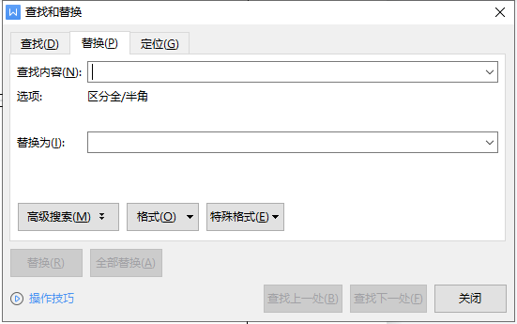
1.2 输入要替换的邮箱地址，点击“全部替换”即可。
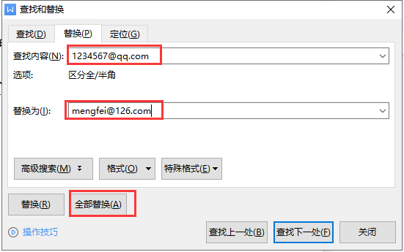
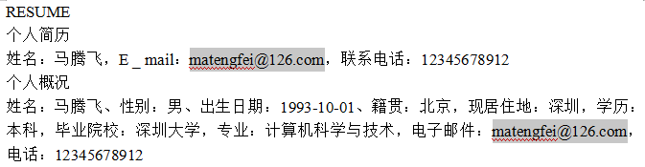

2.更改节标题的格式。
2.1 在“个人概况”之后加空格填满 1 行，选定要设置格式的文本：个人概况。
2.2 单击[开始]功能区字体分组中的“字体”列表框右端的下拉按钮，在随之展开的字体列表中，单击所需的字体：楷体。
2.3 单击[开始|字体]中的“字号”列表框 右端的下拉按钮，在随之展开的字号列表中，单击所需的字号：小四。
2.4 单击[开始|字体]中的“字体颜色”按钮的下拉按钮，展开颜色列表框，单击所需的颜色选项，在主题颜色中选深蓝色。
2.5 单击右键，在随之打开的快捷菜单中选择“字体”，打开如下图所示的“字体”
对话框，设置下划线，字形选择“加粗”。
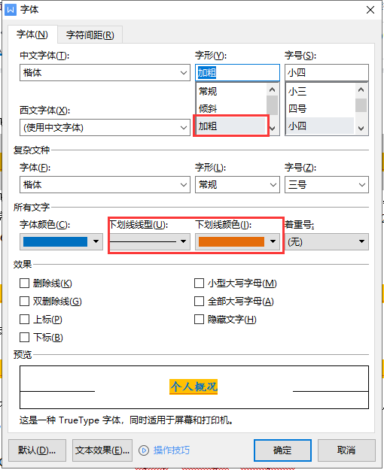
2.6 单击“字符间距”选项卡，在“为字体调整字间距”中输入2，点击确定。
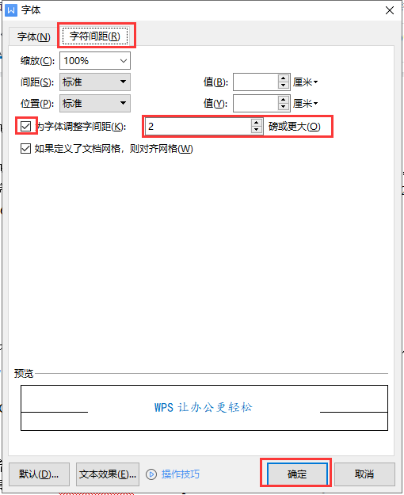

3.给“个人概况”加底纹。
3.1 选中“个人概况”一行，在“页面布局”选项卡中选择“页面边框”，再选择其中的“底纹”选项卡。
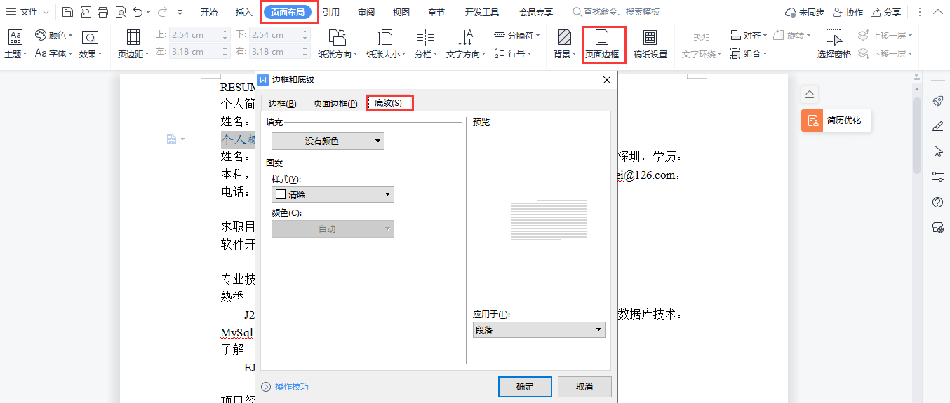
3.2 选择填充颜色为浅橙色，应用于选择“文字”，点击确定。
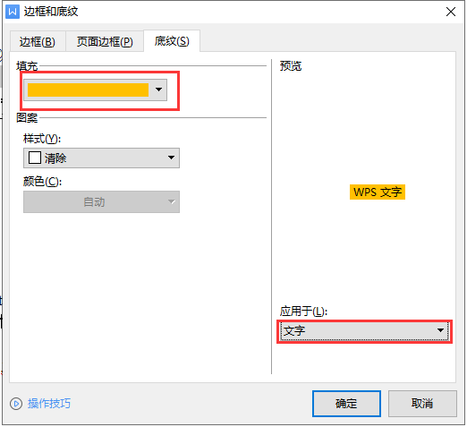

4.将“求职目标”、“专业技能”、“项目经验”、“实践与实习”、“获奖情况”、“语言能力”、“自我评价”改为“个人概况”相同格式。
4.1 先用空格填满所在行。
4.2 选中“个”字，双击格式刷。
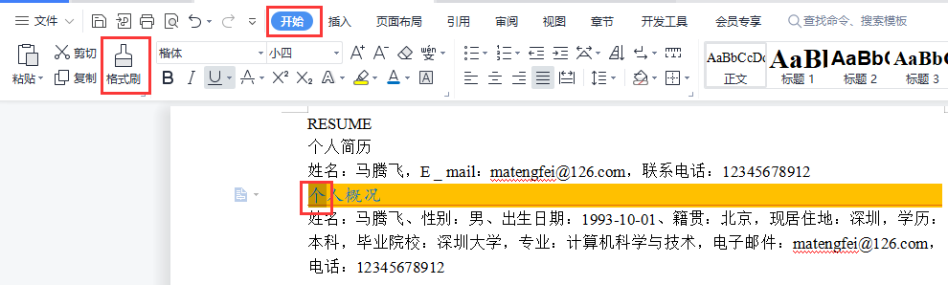
4.3 在格式刷状态下选中“求职目标”、“专业技能”、“项目经验”、“实践与实习”、“获奖情况”、“语言能力”、“自我评价”所在行即可。
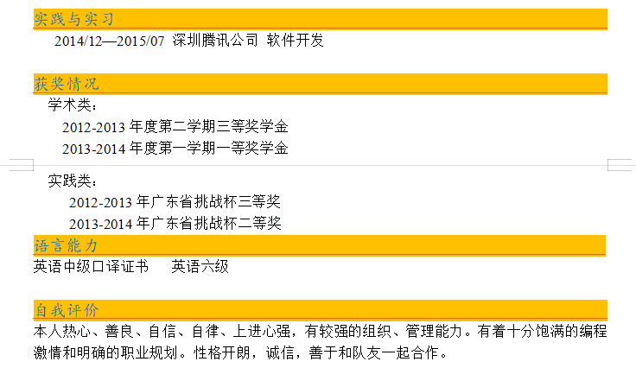

5.段落格式化。
5.1 选中“个人概况”一行，右键-段落，将段前、段后距离设为1行，行距为单倍行距。
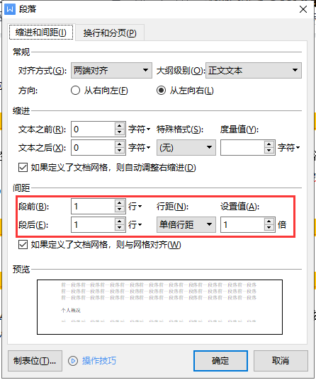
5.2 用格式刷，将“求职目标”、“专业技能”、“项目经验”、“实践与实习”、“获奖情况”、“语言能力”、“自我评价”分别设为一段。
5.3 选中“软件开发”，在开始中点击加粗B。
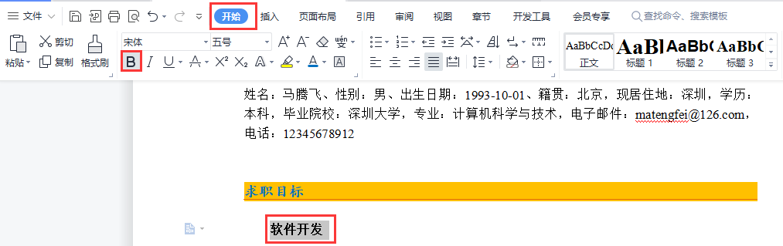

5.4 选中“软件开发”所在行，右键-段落，特殊格式选择“首行缩进”，度量值设为2个字符。
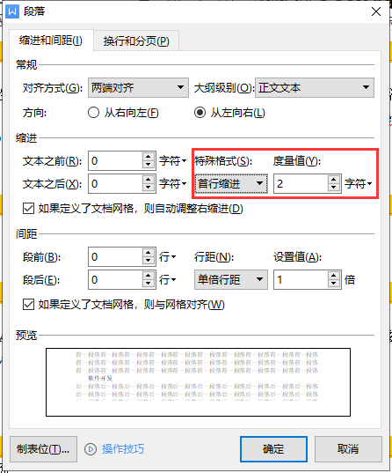
5.5 选中“软件开发”一行，点单击格式刷，选中“2014/12—2015/07 深圳腾讯公司 软件开发”、“英语中级口译证书 英语六级”、“本人热心、善良、自信、自律、上进心强，有较强的组织、管理能力。有着十分饱满的编程激情和明确的职业规划。性格开朗，诚信，善于和队友一起合作”。
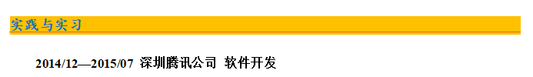
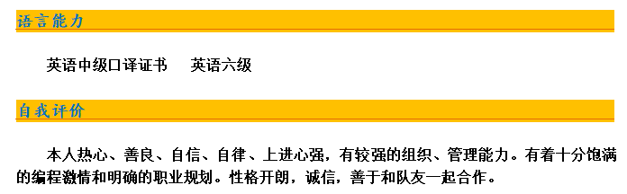

6.专业技能排版
6.1 选中段落“熟悉”，设置字体为隶书，字号为小四。右键，项目符号和编号，选择“项目符号”中如下图所示的符号，确定。
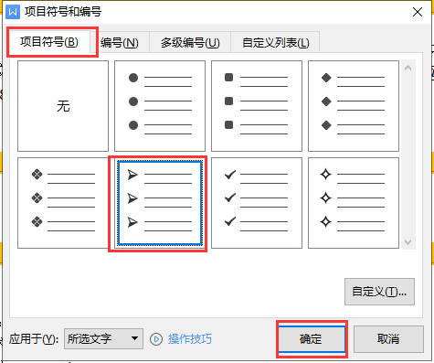
6.2 选中“熟悉”一行，单击“格式刷”，再选中“了解”。
6.3 选定“J2SE 技术：AWT/Swing，Collection， Thread；客户端技术：Ajax，CSS，
DOM，EL，JSP；数据库技术：Jdbc，Mysql，SQL 2008，Odbc；服务端技术：Servlet”设置：中文字体为宋体，英文字体 Times New Roman，字号：5 号。选中，将它们设为段落，设置首行缩进。右键，项目符号和编号，选择“项目符号”中如下图所示的符号，确定。
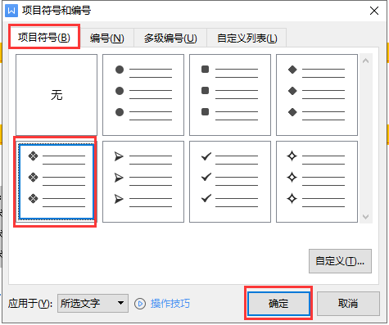
6.4 选定段落“J2SE 技术：AWT/Swing，Collection， Thread”，单击“格式刷”按钮，
用格式刷刷过段落： EJB，GOF，JAF，JAVAMAIL，Jquery，weblogic，websphere。
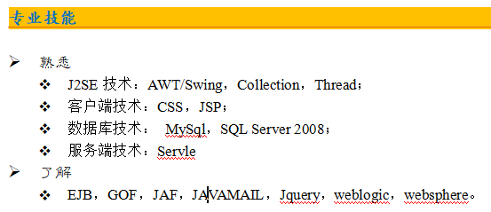

7.项目经验排版
7.1 选定段落“在线交流系统”，设置：字体为宋体，字号：小四。右键，项目符号和编号，选择如下图所示的编号。
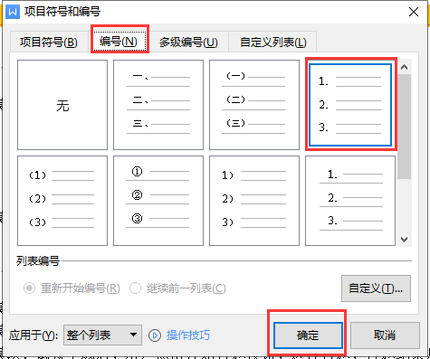
7.2 选定段落“在线交流系统”，单击“格式刷”按钮，用格式刷刷过段落“在线考试
系统”。
7.3 仿照6.1，设置如下图所示的符号。
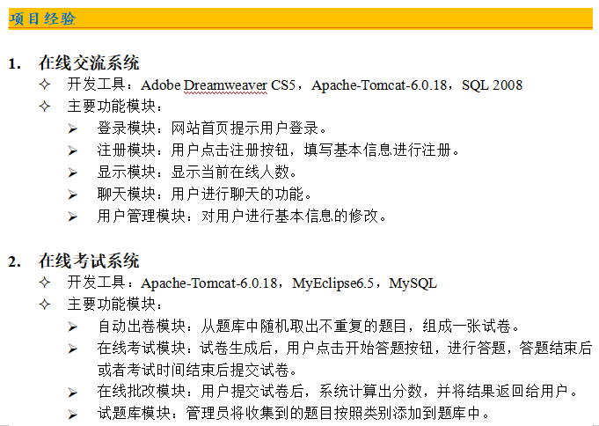
8.个人概况排版
8.1 在个人概况下，插入-表格，插入5X4的表格。
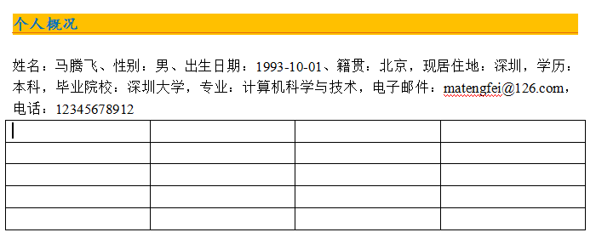
8.2 依次剪切填入个人概况的所有内容。可使用←、→、↑、↓键移动插入点到其他单
元格，并调整列间距。
8.3 设置中文字体为宋体，英文字体 Times New Roman，字号：5 号，加粗。
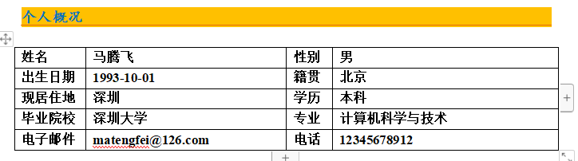

9.获奖情况
9.1 按学术类、实践类分为 2 栏。
9.2 “学术类、实践类”设置项目符号，中文字体为宋体，英文字体 Times New Roman，
字号：5 号，加粗。
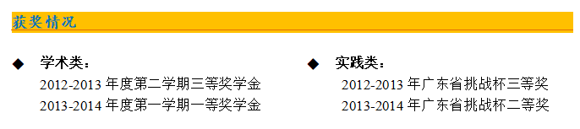

10.封面排版
10.1 插入-图片，选择文件：简历封面图形.jpg，插入到第 1 页，调整图片位置。
10.2 插入-艺术字，分别插入2行艺术字，分别在“文字框”中将“RESUME” 、“个人简历”剪切粘贴到其中。
10.3 光标移到本页右下方，插入-文本框，插入文本框，将“姓名：马腾飞，E _ mail：
matengfei@126.com，联系电话：12345678912“剪切粘贴到文本框，分为 3 行，中文
字体为宋体，英文字体 Times New Roman，字号：小二；“马腾飞、 matengfei@126.com、
12345678912”加下划线。
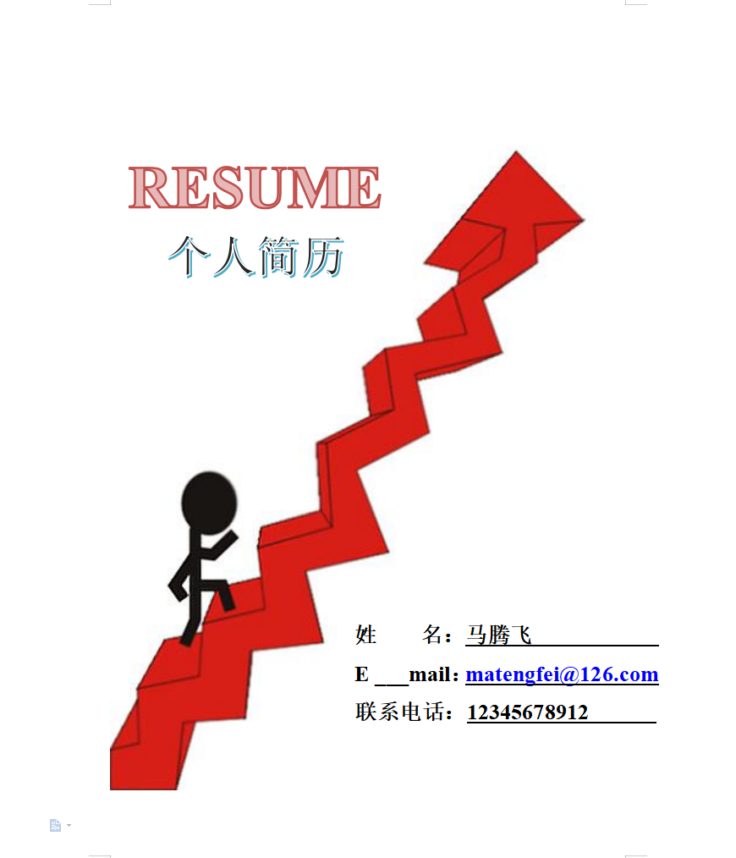

11.页眉页脚排版
11.1 双击页眉处调出“页眉页脚”选项卡。
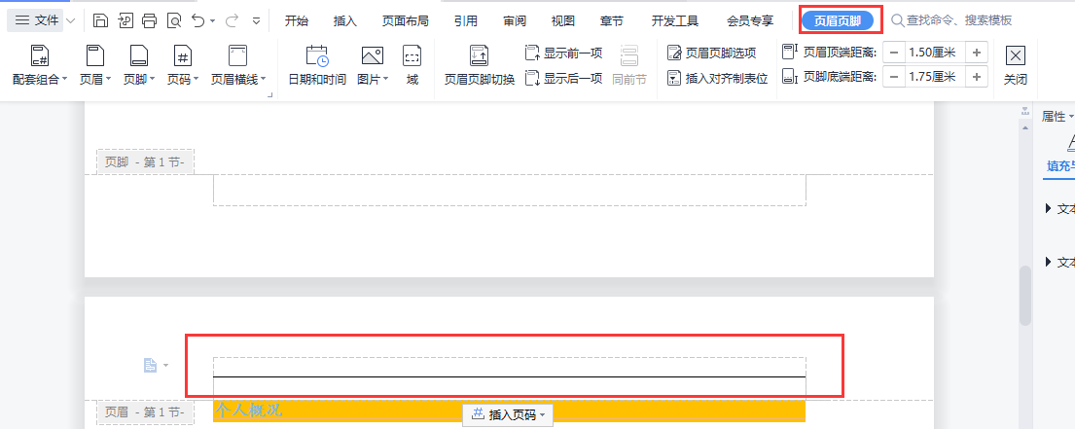
11.2 输入“马腾飞 个人简历”，添加页眉横线。
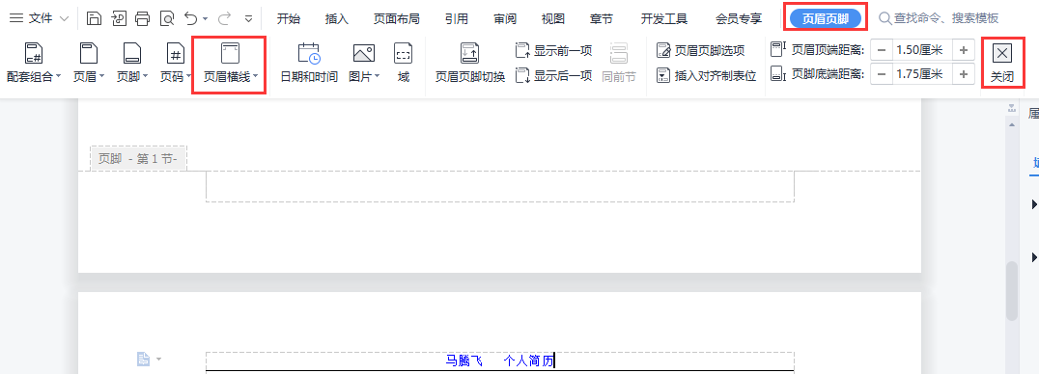

11.3 双击正文第一页的页脚，选择样式为“1,2,3...”，位置“居中”，应用范围“本页及之后”，点击确定即可。
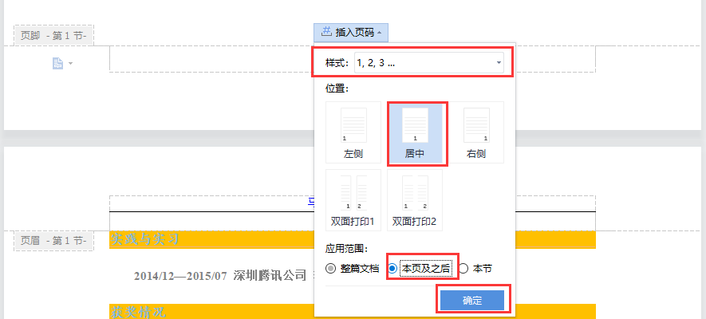

数据处理分析：无。
实验结论：
1.可用格式刷批量复制格式。
2.用“查找和替换”来批量替换指定内容。
3.在“字体”面板中可添加下划线、设置字间距。
4.“边框和底纹”面板中可添加边框和底纹。
5.“段落”面板中可设置缩进。
6.“项目符号和编号”面板中可添加符号和编号，其中符号可自定义。
7.可添加表格、分栏等让布局更清晰。
8.可添加页眉页脚。

深圳大学学生实验报告用纸

指导教师批阅意见：

成绩评定：

指导教师签字：
年 月 日
备注：
注：1、报告内的项目或内容设置，可根据实际情况加以调整和补充。
2、教师批改学生实验报告时间应在学生提交实验报告时间后10日内。

